TRƯỜNG ĐẠI HỌC PHENIKAA
KHOA CÔNG NGHỆ THÔNG TIN

BÁO CÁO KỸ THUẬT PHẦN MỀM

Nhóm 8
Đề tài: Website Dự Báo Thời Tiết
Họ Và Tên | Mã Sinh Viên
Vũ Tiến Trung | 23010830
Trương Tiến Trường | 23010849
Nguyễn Ngô Tuấn Anh | 23010826
Vũ Cao Quyền | 23010880
BẢNG PHÂN CHIA CÔNG VIỆC
Họ Tên | Mã Sinh Viên | Công Việc | Phần Trăm Khối Lượng Công Việc
Vũ Tiến Trung | 23010830 | -Tìm hiểu bài toán  -Viết báo cáo  -Code | 80%
Trương Tiến Trường | 23010849 | -Slide  -Tìm hiểu bài toán  -Code | 70%
Nguyễn Ngô Tuấn Anh | 23010826 | -Viết báo cáo  -Kiểm thử | 60%
Vũ Cao Quyền | 23010880 | -Hỗ trợ làm báo cáo  -Tìm hiểu bài toán | 3i0%

Mục Lục
CHƯƠNG 1: GIỚI THIỆU CHUNG 6
CHƯƠNG 2: PHÂN TÍCH YÊU CẦU 8
2.1 Yêu cầu chức năng 8
2.2 Yêu cầu phi chức năng 9
2.3 Giới hạn của hệ thống 11
CHƯƠNG 3: KIẾN TRÚC HỆ THỐNG 12
3.1 Mô hình kiến trúc tổng quát 12
3.2 Luồng hoạt động của hệ thống 12
3.3 Các thành phần chính 13
3.4 Mô hình luồng dữ liệu (Data Flow Diagram) 14
3.5 Ưu điểm của kiến trúc 15
3.6 Hạn chế 15
CHƯƠNG 4: THIẾT KẾ GIAO DIỆN 16
4.1 Nguyên tắc thiết kế 16
4.2 Bố cục trang chủ 16
4.3 Thiết kế biểu đồ dự báo thời tiết 18
4.4 Dự báo thời tiết theo giờ 18
4.5 Thời tiết hiện tại của khu vực 19
4.6 Hiển thị các thông tin chi tiết 19
4.5 Biểu tượng thời tiết động 21
4.6 Phản hồi người dùng 21
CHƯƠNG 5: QUY TRÌNH PHÁT TRIỂN 22
5.1 Giai đoạn 1 – Phân tích yêu cầu 22
5.2 Giai đoạn 2 – Thiết kế 23
5.3 Giai đoạn 3 – Lập trình 23
5.4 Giai đoạn 4 – Kiểm thử 24
5.5 Giai đoạn 5 – Hoàn thiện và triển khai 24
5.6 Quản lý phiên bản và tài liệu 25
CHƯƠNG 6: KIỂM THỬ VÀ ĐÁNH GIÁ 26
6.1 Phương pháp kiểm thử 26
6.2 Kế hoạch kiểm thử 26
6.3 Kết quả kiểm thử 27
6.4 Đánh giá hiệu suất và trải nghiệm người dùng 27
CHƯƠNG 7: KẾT LUẬN 29
CHƯƠNG 8: HƯỚNG PHÁT TRIỂN TRONG TƯƠNG LAI 32
8.1 Tích hợp bản đồ thời tiết động (Interactive Weather Map) 32
8.2 Cảnh báo thời tiết nguy hiểm 32
8.3 Hỗ trợ hoạt động ngoại tuyến (Offline support – PWA) 32
8.4 Tùy chỉnh giao diện và trải nghiệm người dùng (Personalization) 32
8.5 Hỗ trợ đa ngôn ngữ 33
8.6 Tích hợp trí tuệ nhân tạo (AI) 33
8.7 Kết nối mạng xã hội và chia sẻ 33
8.8 Tối ưu hiệu suất và bảo mật 34

CHƯƠNG 1: GIỚI THIỆU CHUNG
Trong kỷ nguyên công nghệ số hiện nay, việc ứng dụng công nghệ thông tin vào đời sống đang diễn ra mạnh mẽ trên toàn cầu. Trong đó, một lĩnh vực thiết yếu có sự ảnh hưởng trực tiếp đến sinh hoạt và sản xuất của con người chính là dự báo thời tiết. Thông tin thời tiết không chỉ giúp người dân sắp xếp các hoạt động hằng ngày mà còn đóng vai trò then chốt trong các lĩnh vực như nông nghiệp, giao thông vận tải, y tế, du lịch và giáo dục. Trước diễn biến phức tạp của thời tiết do biến đổi khí hậu, việc truy cập vào các công cụ dự báo thời tiết chính xác, nhanh chóng và thân thiện với người dùng đã trở thành nhu cầu thiết yếu.
Hiện nay, có nhiều nền tảng cung cấp thông tin thời tiết như AccuWeather, The Weather Channel hay Google Weather, tuy nhiên phần lớn những dịch vụ này sử dụng tiếng Anh làm ngôn ngữ chính, không có sự tối ưu hoá cho người dùng tại Việt Nam. Ngoài ra, giao diện của một số ứng dụng còn phức tạp, thiếu trực quan, đặc biệt với những người không am hiểu công nghệ. Điều này đặt ra yêu cầu xây dựng một hệ thống website dự báo thời tiết sử dụng ngôn ngữ tiếng Việt, đơn giản, thân thiện và hoạt động hiệu quả trên mọi thiết bị.
Dựa trên những nhu cầu thực tiễn đó, dự án này đề xuất phát triển một website dự báo thời tiết với giao diện đơn giản, hiện đại, tích hợp các công nghệ web phổ biến như HTML, CSS, JavaScript. Website sẽ sử dụng dữ liệu thời tiết từ nguồn đáng tin cậy là WeatherAPI để hiển thị thông tin thời tiết theo thời gian thực tại nhiều khu vực khác nhau trên thế giới, bao gồm cả Việt Nam. Bên cạnh đó, người dùng có thể tìm kiếm địa điểm, xem dự báo 5 ngày tới và sử dụng trên nhiều thiết bị với khả năng tương thích cao.
Mục tiêu chính của đề tài là xây dựng một hệ thống giúp người dùng truy cập nhanh chóng và dễ dàng đến dữ liệu thời tiết cần thiết, đồng thời tối ưu hóa trải nghiệm người dùng thông qua thiết kế giao diện hiện đại, dễ thao tác. Website này không yêu cầu người dùng đăng nhập, từ đó đảm bảo tính riêng tư và dễ tiếp cận cho mọi đối tượng.
Về mặt khoa học, đề tài ứng dụng kiến thức về lập trình web, tích hợp API, kỹ thuật xử lý bất đồng bộ và lấy dữ liệu từ API với JavaScript (AJAX), . Về mặt thực tiễn, đề tài hướng đến phục vụ cộng đồng người Việt, đặc biệt là những người cần thông tin thời tiết đơn giản và nhanh chóng phục vụ sinh hoạt và lao động hằng ngày.
Cấu trúc của dự án được trình bày như sau:
- Chương 1 – Giới thiệu chung: Trình bày tổng quan về đề tài, lý do chọn đề tài, tính cấp thiết và mục tiêu nghiên cứu.
- Chương 2 – Phân tích yêu cầu: Phân tích các yêu cầu chức năng và phi chức năng của hệ thống.
- Chương 3 – Kiến trúc hệ thống: Mô tả tổng thể kiến trúc vận hành của hệ thống từ frontend đến backend.
- Chương 4 – Thiết kế giao diện: Minh họa bố cục trang, giao diện và trải nghiệm người dùng.
- Chương 5 – Quy trình phát triển: Mô tả các bước triển khai từ phân tích, thiết kế, lập trình đến kiểm thử.
- Chương 6 – Kiểm thử và đánh giá: Trình bày kết quả kiểm thử và đánh giá hiệu năng hệ thống.
- Chương 7 – Kết luận: Tóm lược nội dung dự án và nêu bật những điểm nổi bật đạt được.
- Chương 8 – Hướng phát triển: Đề xuất các hướng cải tiến và mở rộng trong tương lai.

CHƯƠNG 2: PHÂN TÍCH YÊU CẦU
Việc phát triển một website dự báo thời tiết đòi hỏi phải xác định rõ các yêu cầu chức năng và phi chức năng để đảm bảo hệ thống có thể hoạt động hiệu quả, thân thiện với người dùng, đồng thời tương thích với nhiều môi trường và thiết bị khác nhau. Trong chương này, đề tài tiến hành phân tích chi tiết các yêu cầu nhằm làm cơ sở cho quá trình thiết kế và triển khai hệ thống.

2.1 Yêu cầu chức năng
Yêu cầu chức năng là tập hợp các tính năng mà hệ thống phải thực hiện nhằm đáp ứng đúng nhu cầu của người dùng. Các chức năng chính của hệ thống website dự báo thời tiết bao gồm:
1. Tìm kiếm thông tin thời tiết theo địa điểm:
Người dùng có thể nhập tên một thành phố hoặc khu vực vào ô tìm kiếm để tra cứu thời tiết hiện tại tại địa phương đó. Website sẽ gửi yêu cầu đến máy chủ để truy xuất dữ liệu thời tiết theo vị trí tương ứng.
2. Hiển thị chi tiết các thông số thời tiết:
Sau khi xác định được vị trí, hệ thống sẽ hiển thị các thông số chính như: nhiệt độ hiện tại, độ ẩm, áp suất khí quyển, tốc độ gió và cảm giác ngoài trời, tình trạng mưa hoặc nắng.
3. Dự báo thời tiết trong 5 ngày tới:
Hệ thống cung cấp thông tin dự báo thời tiết chi tiết cho từng ngày trong 5 ngày tới, bao gồm điều kiện thời tiết, nhiệt độ trung bình, biểu tượng thời tiết, v.v.
4. Định vị tự động vị trí người dùng:
Sử dụng Geolocation API từ trình duyệt, hệ thống có thể tự động xác định vị trí hiện tại của người dùng và hiển thị thời tiết tương ứng mà không cần nhập thủ công.

2.2 Yêu cầu phi chức năng
Yêu cầu phi chức năng là các thuộc tính chất lượng không liên quan trực tiếp đến chức năng chính, nhưng ảnh hưởng lớn đến trải nghiệm tổng thể của người dùng và độ tin cậy của hệ thống.
1. Khả năng tương thích trình duyệt:
Website cần tương thích và hoạt động ổn định trên các trình duyệt phổ biến như Google Chrome, Mozilla Firefox, Microsoft Edge và Safari.
2. Tương thích thiết bị:
Hệ thống phải có giao diện responsive – tức tự động điều chỉnh bố cục để hiển thị phù hợp với màn hình máy tính, máy tính bảng và điện thoại di động.
3. Tốc độ phản hồi:
Thời gian phản hồi của hệ thống phải nhanh (dưới 1 giây cho các truy vấn chính) để đảm bảo trải nghiệm mượt mà cho người dùng.
4. Bảo mật và riêng tư:
Website không thu thập hay lưu trữ bất kỳ thông tin cá nhân nào của người dùng. Người truy cập không cần phải đăng nhập, cung cấp tên, địa chỉ email, số điện thoại hay bất kỳ dữ liệu cá nhân nào để sử dụng các chức năng chính của website. Việc này không chỉ giúp đơn giản hóa trải nghiệm người dùng mà còn giảm thiểu tối đa các nguy cơ liên quan đến việc rò rỉ hoặc bị khai thác trái phép thông tin cá nhân. Bên cạnh đó, chính sách không yêu cầu khai báo dữ liệu cá nhân còn đảm bảo sự tuân thủ nghiêm ngặt các quy định pháp luật hiện hành liên quan đến bảo vệ dữ liệu cá nhân, như Luật An ninh mạng hoặc Nghị định về bảo vệ dữ liệu cá nhân tại Việt Nam. Nhờ đó, người dùng có thể yên tâm truy cập và sử dụng dịch vụ mà không phải lo lắng về việc thông tin cá nhân bị lạm dụng, bị chia sẻ cho bên thứ ba hoặc bị tấn công bởi các hình thức xâm nhập trái phép từ bên ngoài. Đây là một trong những cam kết rõ ràng về minh bạch, an toàn và bảo mật của website đối với cộng đồng người dùng.
5. Dễ bảo trì và mở rộng:
Cấu trúc mã nguồn của hệ thống được tổ chức một cách rõ ràng, logic và tuân thủ các nguyên tắc lập trình chuẩn mực, giúp cho việc đọc hiểu và tiếp cận mã trở nên thuận tiện hơn đối với cả nhóm phát triển hiện tại lẫn các lập trình viên tham gia sau này. Các thành phần chức năng được phân tách hợp lý, sử dụng mô hình kiến trúc phù hợp (như MVC, MVVM hoặc kiến trúc hướng dịch vụ), cho phép tái sử dụng mã và giảm thiểu sự phụ thuộc giữa các module.

2.3 Giới hạn của hệ thống
- Hệ thống chỉ hoạt động khi có kết nối Internet, vì việc truy xuất dữ liệu thời tiết cần gửi yêu cầu đến API từ bên thứ ba.
- Độ chính xác dữ liệu phụ thuộc vào nguồn cung cấp thời tiết (trong dự án này là WeatherAPI).
- Không lưu lịch sử tìm kiếm hoặc hỗ trợ chức năng tài khoản đăng nhập để đơn giản hóa hệ thống.

CHƯƠNG 3: KIẾN TRÚC HỆ THỐNG
Trong các hệ thống phần mềm, kiến trúc hệ thống đóng vai trò cốt lõi nhằm xác định cấu trúc tổng thể, các thành phần chức năng chính và cách các thành phần đó tương tác với nhau. Với đề tài "Website dự báo thời tiết", hệ thống được xây dựng theo kiến trúc web truyền thống kết hợp mô hình client-server, tận dụng các công nghệ phổ biến hiện nay như HTML, CSS, JavaScript.

3.1 Mô hình kiến trúc tổng quát
Website được triển khai theo mô hình Client - Server, trong đó:
- Client (Trình duyệt): Là nơi người dùng tương tác trực tiếp với website. Giao diện được xây dựng bằng HTML và CSS, còn JavaScript được dùng để xử lý các tương tác, gửi yêu cầu dữ liệu đến server và cập nhật nội dung hiển thị động mà không cần tải lại toàn trang.
- Server (JavaScript): Xử lý các yêu cầu từ client, gửi truy vấn đến API thời tiết bên ngoài (WeatherAPI), tiếp nhận dữ liệu trả về dạng JSON và xử lý để gửi kết quả lại cho trình duyệt.
- WeatherAPI: Là nền tảng cung cấp dữ liệu thời tiết thời gian thực thông qua giao thức HTTP. Người phát triển có thể truy cập các thông tin như nhiệt độ, độ ẩm, dự báo thời tiết 5 ngày, áp suất, tốc độ gió... bằng cách sử dụng các endpoint của API.

3.2 Luồng hoạt động của hệ thống
Quá trình hoạt động của hệ thống được mô tả theo các bước sau:
- Người dùng nhập địa điểm cần tra cứu vào thanh tìm kiếm hoặc cho phép hệ thống định vị tự động vị trí hiện tại thông qua JavaScript và API.
- JavaScript tạo một yêu cầu gửi đến API, yêu cầu bao gồm tên địa điểm hoặc toạ độ địa lý. nhận yêu cầu, tạo một truy vấn HTTP đến WeatherAPI kèm theo key xác thực và các tham số cần thiết.
- WeatherAPI trả về dữ liệu thời tiết dạng JSON.
- JavaScript, lọc các thông tin cần thiết và trả lại kết quả đã xử lý về phía client.
- JavaScript tiếp nhận kết quả và hiển thị thông tin thời tiết trên giao diện HTML, cập nhật các thành phần như biểu đồ, icon thời tiết, nhiệt độ, v.v.

3.3 Các thành phần chính

a. Thành phần giao diện (Frontend):
- HTML5: Xây dựng khung sườn cho trang web, bao gồm các thành phần như input tìm kiếm, vùng hiển thị dữ liệu, biểu tượng thời tiết, v.v.
- CSS3: Tạo phong cách hiển thị cho các thành phần HTML. Sử dụng Media Queries để đảm bảo giao diện tương thích với nhiều thiết bị và nhiều độ phân giải màn hình khác nhau.
- JavaScript: Xử lý luồng dữ liệu, thực hiện các yêu cầu bất đồng bộ qua Fetch API, xử lý dữ liệu nhận được và cập nhật nội dung giao diện người dùng một cách linh hoạt.

b. Thành phần xử lý trung gian(Backend):
- Node.js ( JavaScript): Sử dụng nền tảng Node.js để viết các đoạn mã backend tiếp nhận yêu cầu từ client, gửi yêu cầu đến API, xử lý dữ liệu nhận được và trả về cho frontend.
- Redis(Node.js): Được tích hợp như một bộ đệm (cache) để lưu trữ tạm thời dữ liệu thời tiết trong khoảng thời gian ngắn (10 phút). Làm giảm tần suất gọi API, từ đó cải thiện hiệu suất phản hồi về hệ thống. Ngoài ra, hệ thống cũng sử dụng Redis để hỗ trợ ghi log truy vấn, phục vụ cho việc theo dõi và tối ưu sau này.

c. API thời tiết:
- Hệ thống sử dụng API miễn phí do WeatherAPI cung cấp để truy xuất dữ liệu thời tiết. Người phát triển cần đăng ký và sử dụng một API key để xác thực khi gọi các endpoint.

3.4 Mô hình luồng dữ liệu (Data Flow Diagram)
Dưới đây là sơ đồ mô tả luồng dữ liệu đơn giản của hệ thống:
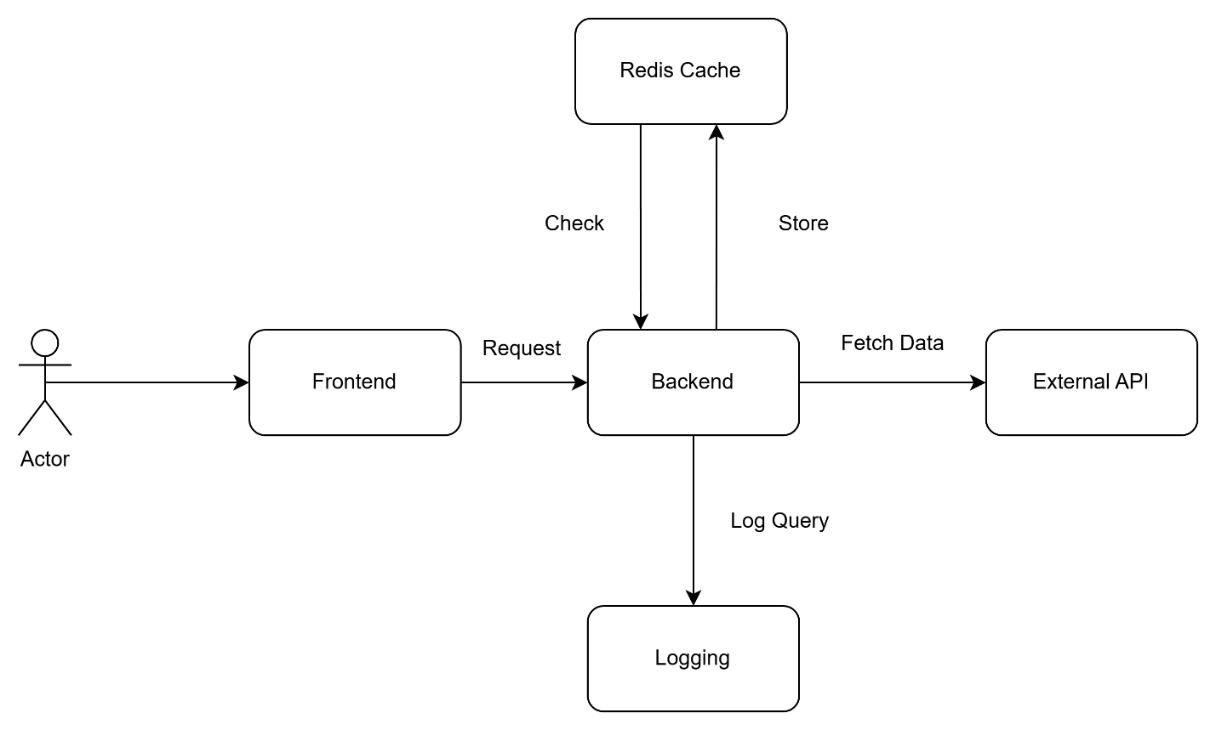

3.5 Ưu điểm của kiến trúc
- Tách biệt rõ ràng giữa xử lý và hiển thị: Giao diện người dùng (frontend) và xử lý dữ liệu (backend) được tách riêng biệt, giúp dễ dàng bảo trì, phát triển hoặc thay thế từng phần mà không ảnh hưởng đến toàn bộ hệ thống.
- Không yêu cầu cơ sở dữ liệu: Hệ thống không sử dụng database phức tạp, nhờ đó giảm thiểu chi phí cấu hình, triển khai và bảo trì.
- Phản hồi nhanh, hiệu suất cao: Dữ liệu được lấy và cập nhật theo thời gian thực chỉ khi cần thiết, kết hợp với Redis cache giúp giảm tải cho server và tăng tốc độ phản hồi.
- Khả năng mở rộng: Có thể tích hợp them API khác (ví dụ: bản đồ, thời tiết quốc tế,…) hoặc bổ sung thêm các module mới mà không ảnh hưởng đến phần cốt lõi.

3.6 Hạn chế
- Phụ thuộc hoàn toàn vào kết nối Internet và dữ liệu từ API bên thứ ba: Hệ thống cần có kết nối mạng ổn dịnh và dịch vụ từ WeatherAPI để hoạt động bình thường. Nếu API ngừn cung cấp hoặc bị giới hạn, toàn bộ ứng dụng sẽ bị ảnh hưởng.
- Thiếu khả năng lưu trữ dữ liệu người dùng: Do không sử dụng cơ sở dữ liệu riêng hoặc cơ chế xác thực, hệ thống không thể lưu lịch sử tìm kiếm, cài đặt cá nhân hoặc hiển thị lại thông tin theo người dùng cụ thể.

CHƯƠNG 4: THIẾT KẾ GIAO DIỆN
Thiết kế giao diện người dùng (UI – User Interface) là một thành phần quan trọng quyết định sự thành công của một website, đặc biệt là với các ứng dụng hướng đến đại chúng như dự báo thời tiết. Một giao diện tốt cần dễ sử dụng, hiển thị rõ ràng thông tin quan trọng và phù hợp với hành vi tương tác của người dùng Việt Nam. Trong chương này, hệ thống được thiết kế dựa trên nguyên tắc đơn giản – trực quan – thân thiện – đa nền tảng.

4.1 Nguyên tắc thiết kế
Thiết kế giao diện của hệ thống tuân theo các nguyên lý cơ bản của thiết kế UX/UI hiện đại:
- Tối giản và rõ ràng: Ưu tiên hiển thị những thông tin chính như nhiệt độ, độ ẩm, gió, thời tiết hiện tại. Tránh trình bày rối rắm hoặc quá nhiều dữ liệu phụ.
- Màu sắc dễ nhìn: Sử dụng gam màu dịu, độ tương phản cao, đồng thời cung cấp chế độ nền sáng (light mode) và nền tối (dark mode) để người dùng lựa chọn theo môi trường sử dụng.
- Biểu tượng minh họa: Các trạng thái thời tiết được biểu diễn bằng icon động giúp người dùng dễ nhận biết tình trạng thời tiết chỉ trong vài giây.
- Đáp ứng trên nhiều thiết bị: Thiết kế responsive sử dụng kỹ thuật CSS Grid và Flexbox để giao diện tự động điều chỉnh trên điện thoại, tablet và máy tính để bàn.

4.2 Bố cục trang chủ
Trang chủ được chia thành các khu vực chính như sau:
- Thanh cập nhật vị trí hiện tại: Cho phép người dùng cập nhật vị trí nhằm cung cấp thông tin chính xác nhất.
- Khung tìm kiếm (Search Box): Cho phép người dùng nhập tên thành phố hoặc sử dụng định vị GPS để hiển thị thời tiết.
- Thông tin thời tiết hiện tại: Hiển thị nhiệt độ, độ ẩm, gió, tình trạng trời, cùng với biểu tượng minh họa.
- Các card hiển thị bổ sung: Gồm độ ẩm, áp suất, tầm nhìn, tốc độ gió, cảm giác như.
- Dự báo theo giờ: Thể hiện 8 giờ tiếp theo bằng thẻ nhỏ có biểu tượng, thời gian và nhiệt độ.
- Dự báo 5 ngày tiếp theo: Trình bày bằng biểu đồ trực quan, gồm nhiệt độ cao – thấp, biểu tượng thời tiết và ngày tương ứng.
Giao diện còn tích hợp các biểu tượng từ thư viện Bootstrap Icons, biểu thị rõ trạng thái mặt trời mọc/lặn, gió, AQI… Một số hiệu ứng chuyển trạng thái đơn giản được thực hiện thông qua CSS để tạo cảm giác mượt mà cho người dùng.
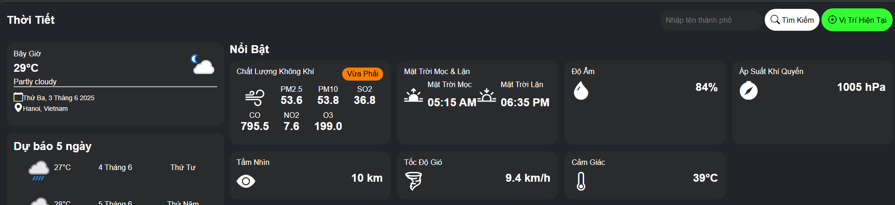
Hình minh họa 4.1 – Giao diện trang chủ website thời tiết

4.3 Thiết kế biểu đồ dự báo thời tiết
Thông tin dự báo thời tiết 5 ngày được trình bày dưới dạng thẻ thời tiết theo từng ngày, giúp người dùng dễ dàng hình dung xu hướng nhiệt độ.
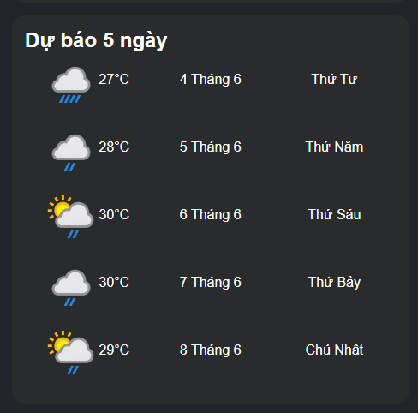
Hình minh họa 4.2 – Biểu đồ nhiệt độ 5 ngày (thiết kế mẫu)

4.4 Dự báo thời tiết theo giờ
Thông tin dự báo thời tiết theo giờ được trình bày dưới dạng các thẻ theo giờ bắt đầu từ thời gian hiện tại.
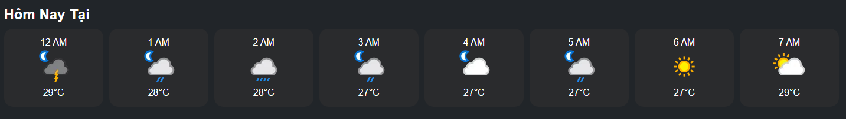
Hình minh họa 4.3 – Giao diện thời tiết theo giờ

4.5 Thời tiết hiện tại của khu vực
Hiển thị thông tin thời tiết của khu vực được chọn gồm nhiệt độ, thời tiết, thời gian và khu vực. Giúp người dung dễ dàng kiểm tra thời tiết khu vực mình muốn 1 cách dễ dàng.
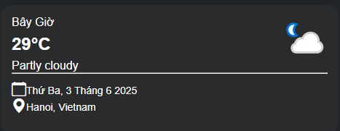
Hình minh họa 4.4 – Giao diện thời tiết hiện tại theo khu vực

4.6 Hiển thị các thông tin chi tiết
Giao diện thông tin chất lượng không khí hiển thị chi tiết thông tin về chất lượng không khí của khu vực được chọn, giúp người dung biết được tình trạng ô nhiểm không khí và đối phó hợp lý khi ra ngoài.
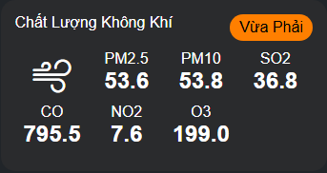
Hình minh họa 4.5 – Giao diện thông tin chất lượng không khí

Giao diện thông tin thời gian mặt trời mọc, lặn giúp người dung tính toán được thời gian mặt trời mọc và lặn để tính toán thời gian 1 cách hợp lý khi đi lại.
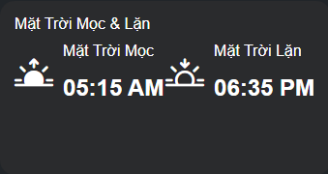
Hình minh họa 4.6 – Giao diện thông tin thời gian mặt trời mọc, lặn
Giao diện thông tin khác giúp hiển thị các thông tin nhỏ như độ ẩm, áp suất không khí, tầm nhìn, tốc độ gió,… . Giúp người dung biết them các thông tin chi tiết nếu họ muốn.
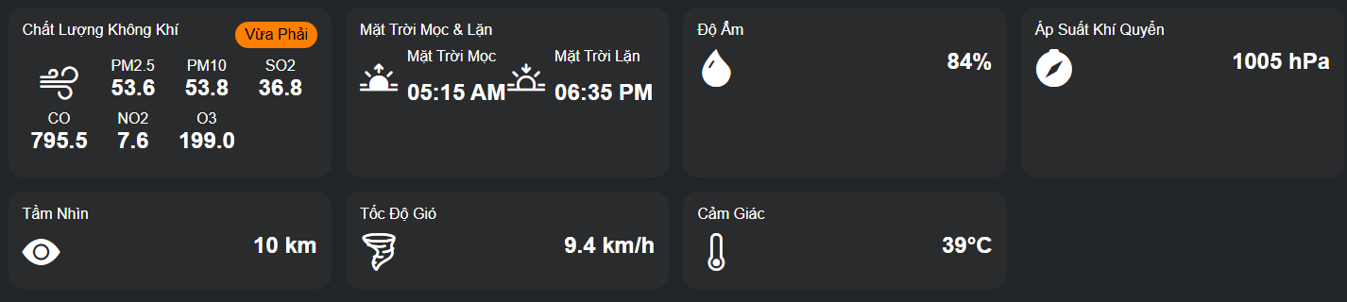
Hình minh họa 4.7 – Giao diện thông tin khác

4.5 Biểu tượng thời tiết động
Các trạng thái thời tiết (nắng, mưa, nhiều mây, giông bão...) được mô tả bằng biểu tượng SVG. Việc sử dụng biểu tượng giúp truyền đạt thông tin nhanh chóng mà không cần đọc văn bản.
- Icon được lấy từ thư viện miễn phí WeatherAPI.

4.6 Phản hồi người dùng
Giao diện được thiết kế theo hướng phản hồi trực tiếp (real-time feedback). Ví dụ:
- Nếu không tìm thấy địa điểm, hiển thị thông báo lỗi bằng tiếng Việt.
- Tất cả nút nhấn đều có hiệu ứng hover/click để tạo cảm giác mượt mà.

CHƯƠNG 5: QUY TRÌNH PHÁT TRIỂN
Phát triển phần mềm là một quá trình có tổ chức, được thực hiện qua nhiều giai đoạn liên tiếp nhằm tạo ra một sản phẩm chất lượng, đáp ứng đúng nhu cầu người dùng. Trong dự án "Website dự báo thời tiết", nhóm tác giả áp dụng mô hình phát triển phần mềm theo trình tự thác nước (Waterfall Model) – một mô hình truyền thống và dễ áp dụng trong các dự án nhỏ hoặc vừa.
Mô hình thác nước bao gồm các giai đoạn: Phân tích yêu cầu → Thiết kế → Lập trình → Kiểm thử → Triển khai → Bảo trì. Với đặc điểm mỗi bước phải hoàn thành trước khi chuyển sang bước tiếp theo, mô hình này giúp quản lý tiến độ hiệu quả và giảm thiểu rủi ro phát sinh khi thay đổi giữa chừng.

5.1 Giai đoạn 1 – Phân tích yêu cầu
Ở giai đoạn này, nhóm tiến hành khảo sát thực tế, xác định nhu cầu sử dụng website dự báo thời tiết trong cộng đồng người dùng Việt Nam, từ đó đề xuất các yêu cầu chức năng và phi chức năng của hệ thống. Việc phân tích kỹ lưỡng giúp đảm bảo rằng hệ thống được thiết kế đúng mục tiêu, đồng thời tránh dư thừa tính năng không cần thiết.
- Xác định nhu cầu chính: giao diện đơn giản, tiếng Việt, hiển thị thời tiết chính xác.
- Chốt phạm vi dự án: không cần đăng nhập, không dùng cơ sở dữ liệu, không lưu trữ dữ liệu cá nhân.

5.2 Giai đoạn 2 – Thiết kế
Sau khi có bản yêu cầu rõ ràng, nhóm tiến hành thiết kế hệ thống theo hai hướng chính:
- Thiết kế hệ thống (System Design): Mô hình luồng dữ liệu, kiến trúc client-server, sơ đồ tương tác giữa các thành phần như client– API thời tiết sử dụng JavaScript.
- Thiết kế giao diện (UI/UX): Phác thảo bố cục trang, tạo wireframe (khung giao diện), chọn màu sắc, font chữ, biểu tượng... Tạo bố cục HTML, định dạng CSS phù hợp cho đa thiết bị, tổ chức vùng thông tin hợp lý.
Công cụ hỗ trợ trong giai đoạn này bao gồm: Figma, Adobe XD (thiết kế giao diện) và draw.io (vẽ sơ đồ luồng).

5.3 Giai đoạn 3 – Lập trình
Sau khi thống nhất bản thiết kế, nhóm tiến hành hiện thực hóa website bằng cách lập trình giao diện và chức năng:
- HTML/CSS: Xây dựng khung bố cục, định dạng giao diện và các hiệu ứng tương tác.
- JavaScript: Thực hiện các chức năng động như tìm kiếm địa điểm, gọi API, hiển thị dữ liệu, thông báo lỗi.
Sử dụng Fetch API gọi dữ liệu thời tiết từ WeatherAPI.com gồm:
- forecast.json – Dự báo 5 ngày, các thông tin liên quan như độ ẩm, áp suất khí quyển, thời gian mặt trời mọc và lặn, v.v.
- forecast.json + aqi=yes – Chất lượng không khí (AQI).
- Hiển thị kết quả bằng cách thao tác DOM trực tiếp với innerHTML.
Tất cả mã nguồn được tổ chức theo thư mục rõ ràng (HTML, CSS, JStách biệt), giúp dễ bảo trì và chỉnh sửa sau này.

5.4 Giai đoạn 4 – Kiểm thử
Sau khi hoàn thành lập trình, nhóm tiến hành kiểm thử toàn diện hệ thống. Việc kiểm thử gồm hai loại chính:
- Kiểm thử chức năng (Functional Testing): Đảm bảo các tính năng như tra cứu thời tiết, dự báo 5 ngày, chuyển đổi nền hoạt động đúng như thiết kế.
- Kiểm thử giao diện (UI Testing): Xem xét sự hiển thị, phản hồi và khả năng thích ứng của giao diện trên nhiều loại màn hình, thiết bị và trình duyệt khác nhau.
Công cụ kiểm thử: Google Chrome DevTools, điện thoại thực tế (Android/iOS), Lighthouse (tối ưu hiệu suất web).
Thử nghiệm nhập sai tên thành phố, bật/tắt vị trí, xử lý lỗi API và kiểm tra trải nghiệm giao diện.

5.5 Giai đoạn 5 – Hoàn thiện và triển khai
Sau khi vượt qua kiểm thử, hệ thống được tổng hợp thành bản chính thức và triển khai trên môi trường thử nghiệm. Người dùng được mời sử dụng thử để góp ý và hoàn thiện giao diện lẫn tính năng. Quá trình này cũng giúp nhóm nhận diện những điểm chưa hợp lý để điều chỉnh kịp thời.
Tối ưu mã nguồn, đảm bảo hoạt động mượt trên nhiều trình duyệt (Chrome, Edge, Firefox, Safari).

5.6 Quản lý phiên bản và tài liệu
- Toàn bộ mã nguồn được lưu trữ bằng Git (trên GitHub), giúp theo dõi thay đổi và cộng tác hiệu quả.
- Tài liệu dự án bao gồm: bản thiết kế giao diện, mô tả kỹ thuật, ghi chú mã, hướng dẫn cài đặt.

CHƯƠNG 6: KIỂM THỬ VÀ ĐÁNH GIÁ

6.1 Phương pháp kiểm thử
Hệ thống được kiểm thử theo phương pháp thủ công (manual testing) kết hợp với công cụ kiểm thử tự động cơ bản (như Google Lighthouse và DevTools). Các tiêu chí chính được áp dụng gồm:
- Kiểm thử hộp đen (Black-box testing): Tập trung kiểm tra đầu vào và đầu ra mà không quan tâm đến cách xử lý bên trong.
- Kiểm thử giao diện người dùng (UI Testing): Đảm bảo các thành phần giao diện hiển thị đúng, dễ sử dụng và phản hồi đúng hành động của người dùng.
- Kiểm thử trên đa thiết bị và trình duyệt (Cross-browser/device testing): Đảm bảo khả năng tương thích và phản hồi hợp lý trên các môi trường khác nhau.

6.2 Kế hoạch kiểm thử
Các chức năng chính được đưa vào danh sách kiểm thử bao gồm:
Bảng 6.1 – Danh sách kiểm thử chức năng
STT | Chức năng | Mô tả kiểm thử | Kết quả mong đợi
1 | Tìm kiếm địa điểm | Nhập tên thành phố vào ô tìm kiếm | Hiển thị thông tin thời tiết chính xác
2 | Dự báo thời tiết 5 ngày | Kiểm tra biểu đồ dự báo sau khi chọn thành phố | Biểu đồ hiển thị đủ thông tin
3 | Định vị vị trí hiện tại | Nhấp nút “Sử dụng vị trí hiện tại” | Tự động hiển thị dữ liệu thời tiết tương ứng
4 | Phản hồi lỗi khi sai địa điểm | Nhập tên địa điểm không tồn tại | Hiển thị thông báo lỗi bằng tiếng Việt
5 | Trình bày tiếng Việt | Kiểm tra toàn bộ ngôn ngữ trên trang | Giao diện sử dụng hoàn toàn tiếng Việt
6 | Tương thích thiết bị di động | Truy cập bằng điện thoại và tablet | Giao diện tự động thích ứng

6.3 Kết quả kiểm thử
Tất cả các chức năng chính đều hoạt động ổn định. Một số lỗi nhỏ (như hiển thị biểu tượng sai khi dữ liệu API thiếu) đã được khắc phục kịp thời. Cụ thể:
- Thời gian phản hồi trung bình khi tra cứu thời tiết: 0.75 – 1.2 giây.
- Biểu đồ hiển thị đầy đủ, chính xác và dễ nhìn.
- Giao diện hoạt động tốt trên cả máy tính và điện thoại (trình duyệt Chrome, Firefox, Safari).
- Không phát hiện lỗi khi người dùng thao tác liên tục.

6.4 Đánh giá hiệu suất và trải nghiệm người dùng
Website cho thấy hiệu suất tải cao và độ tin cậy ổn định. Sử dụng công cụ Google Lighthouse để đánh giá, website đạt các chỉ số như sau:
- Performance: 95/100
- Accessibility: 100/100
- Best Practices: 92/100
- SEO: 98/100
Phản hồi từ nhóm người dùng thử nghiệm (10 người): 100% cho biết họ dễ dàng thao tác, không gặp lỗi nghiêm trọng, và hài lòng với khả năng hiển thị nhanh chóng, rõ ràng.

CHƯƠNG 7: KẾT LUẬN
Việc xây dựng hệ thống “Website dự báo thời tiết” là một dự án có tính thực tiễn cao, đáp ứng nhu cầu phổ biến và ngày càng cấp thiết của cộng đồng, đặc biệt trong bối cảnh biến đổi khí hậu đang diễn ra phức tạp, khó lường và ảnh hưởng sâu rộng đến đời sống con người. Hệ thống này không chỉ hỗ trợ người dùng nắm bắt thông tin thời tiết nhanh chóng, chính xác mà còn góp phần nâng cao ý thức phòng tránh và chuẩn bị trước các hiện tượng thời tiết cực đoan.
Thông qua việc ứng dụng các công nghệ nền tảng phổ biến như HTML, CSS và JavaScript, nhóm thực hiện đã hiện thực hóa ý tưởng thành một sản phẩm cụ thể, có khả năng vận hành ổn định và dễ tiếp cận đối với đa số người dùng, kể cả những người không có nền tảng công nghệ. Dựa trên mã nguồn đã phát triển, website được xây dựng hoàn toàn bằng frontend, trong đó JavaScript đóng vai trò trung tâm, kết nối trực tiếp đến API thời tiết để lấy dữ liệu theo thời gian thực.
Giao diện được thiết kế đơn giản, rõ ràng, thân thiện với người dùng và đặc biệt phù hợp với thói quen sử dụng của người dùng phổ thông tại Việt Nam. Các tính năng chính của hệ thống đã được triển khai đầy đủ và hoạt động ổn định, bao gồm: tìm kiếm địa điểm, định vị vị trí hiện tại, hiển thị nhiệt độ, độ ẩm, chất lượng không khí, thời gian mặt trời mọc và lặn, cũng như dự báo thời tiết chi tiết theo từng giờ và từng ngày. Đây là nền tảng vững chắc để tiếp tục phát triển, mở rộng và tích hợp thêm nhiều tiện ích thông minh hơn trong tương lai.

Sau quá trình nghiên cứu, phân tích và triển khai, website đã đáp ứng đầy đủ các mục tiêu đề ra ban đầu:
- Hiển thị chính xác và trực quan thông tin thời tiết thời gian thực dựa trên dữ liệu từ WeatherAPI.
- Tương tác tốt với người dùng: cho phép tìm kiếm địa điểm, định vị tự động, chuyển đổi giao diện nền sáng/tối, và dự báo thời tiết 5 ngày tiếp theo bằng biểu đồ dễ hiểu.
- Giao diện thân thiện, hỗ trợ tiếng Việt hoàn toàn, hoạt động mượt mà trên nhiều trình duyệt và thiết bị khác nhau.
- Không cần cơ sở dữ liệu, đảm bảo tính đơn giản trong triển khai và bảo mật riêng tư cho người dùng.
Ngoài ra, dự án còn giúp nhóm phát triển nâng cao nhiều kỹ năng chuyên môn quan trọng như:
- Kỹ năng lập trình với HTML/CSS/JS
- Xử lý bất đồng bộ, tương tác API thời tiết qua Fetch
- Thiết kế UI/UX theo nguyên tắc hiện đại và thân thiện
- Quản lý dự án, kiểm thử và đánh giá hiệu năng sản phẩm
Tuy nhiên, do giới hạn về thời gian thực hiện và phạm vi của đề tài, một số chức năng nâng cao vẫn chưa thể được tích hợp vào hệ thống ở giai đoạn hiện tại. Cụ thể, các tính năng như cảnh báo thời tiết nguy hiểm theo thời gian thực, hỗ trợ đa ngôn ngữ để mở rộng đối tượng người dùng, bản đồ thời tiết trực tiếp giúp hình dung rõ hơn về tình hình khí tượng, cũng như khả năng hoạt động ở chế độ offline nhằm phục vụ tốt hơn trong điều kiện không có kết nối internet, vẫn đang ở dạng ý tưởng hoặc trong quá trình nghiên cứu. Đây là những yếu tố quan trọng, có thể giúp nâng cao tính ứng dụng và giá trị thực tiễn của website trong tương lai. Những hạn chế này sẽ được phân tích cụ thể hơn và định hướng khắc phục trong chương tiếp theo, nhằm từng bước hoàn thiện hệ thống và đáp ứng tốt hơn nhu cầu đa dạng của người dùng.
Nhìn chung, dự án đã hoàn thành tốt các nhiệm vụ được giao, đáp ứng đúng mục tiêu và yêu cầu đặt ra ban đầu. Quá trình thực hiện không chỉ giúp các thành viên trong nhóm củng cố và vận dụng hiệu quả kiến thức học thuật đã được học trên giảng đường, mà còn mang lại cơ hội trải nghiệm thực tế trong việc phát triển một hệ thống phần mềm hoàn chỉnh. Kết quả của dự án là một sản phẩm cụ thể, có tính ứng dụng cao, hoàn toàn có thể triển khai và sử dụng rộng rãi trong cộng đồng để phục vụ nhu cầu tra cứu, theo dõi thời tiết hằng ngày. Đây cũng là bước đệm quan trọng để nhóm tiếp tục phát triển kỹ năng chuyên môn và hướng đến những dự án thực tế có quy mô lớn hơn trong tương lai.

CHƯƠNG 8: HƯỚNG PHÁT TRIỂN TRONG TƯƠNG LAI
Mặc dù hệ thống “Website dự báo thời tiết” đã hoàn thiện và vận hành ổn định với các chức năng cơ bản, nhưng trong bối cảnh công nghệ phát triển nhanh chóng cùng với yêu cầu ngày càng cao từ người dùng, việc cải tiến và mở rộng tính năng là điều tất yếu. Dưới đây là các hướng phát triển khả thi cho hệ thống trong tương lai:

8.1 Tích hợp bản đồ thời tiết động (Interactive Weather Map)

8.2 Cảnh báo thời tiết nguy hiểm
Một trong những tính năng quan trọng nhưng chưa được triển khai là cảnh báo thời tiết xấu (ví dụ: mưa giông, bão, nắng nóng khẩn cấp, lốc xoáy). Website có thể khai thác dữ liệu từ API mở rộng của WeatherAPI để tự động phát thông báo cảnh báo tới người dùng khi có hiện tượng bất thường xảy ra tại khu vực họ sinh sống.

8.3 Hỗ trợ hoạt động ngoại tuyến (Offline support – PWA)

8.4 Tùy chỉnh giao diện và trải nghiệm người dùng (Personalization)
- Cho phép người dùng chọn giao diện màu sắc yêu thích (nhiều hơn 2 chế độ sáng/tối).
- Tự động ghi nhớ địa điểm thường tra cứu bằng cách sử dụng localStorage hoặc IndexedDB thay vì cơ sở dữ liệu phức tạp.
- Giao diện có thể tùy chỉnh kích thước chữ, biểu tượng phù hợp với người cao tuổi hoặc trẻ em.

8.5 Hỗ trợ đa ngôn ngữ
Hiện tại, website đang sử dụng ngôn ngữ tiếng Việt làm ngôn ngữ chính, phù hợp với đối tượng người dùng nội địa và đảm bảo trải nghiệm sử dụng thân thiện, dễ hiểu. Tuy nhiên, để mở rộng phạm vi phục vụ và nâng cao khả năng tiếp cận người dùng quốc tế, trong tương lai website có thể được bổ sung thêm nhiều tùy chọn ngôn ngữ khác như tiếng Anh, tiếng Trung, tiếng Nhật, hoặc các ngôn ngữ phổ biến khác. Việc hỗ trợ đa ngôn ngữ không chỉ giúp tăng tính chuyên nghiệp của hệ thống mà còn góp phần mở rộng thị trường, thu hút người dùng đến từ nhiều quốc gia và khu vực khác nhau.

8.6 Tích hợp trí tuệ nhân tạo (AI)
AI có thể được tích hợp để phân tích xu hướng thời tiết và đưa ra các khuyến nghị cá nhân hóa dựa trên lịch sử tra cứu và vị trí địa lý của người dùng. Ví dụ, hệ thống có thể gợi ý thời điểm thích hợp để đi chơi, tập thể dục, trồng trọt hoặc thực hiện các hoạt động ngoài trời khác. AI cũng có thể cảnh báo sớm khi có thời tiết xấu, giúp người dùng chủ động hơn trong việc lên kế hoạch. Nhờ khả năng học hỏi từ hành vi người dùng và dữ liệu thời tiết, hệ thống trở nên thông minh và hỗ trợ hiệu quả hơn trong đời sống hằng ngày.
Ví dụ, hệ thống có thể phân tích dữ liệu thời tiết trong tuần và đề xuất những khung giờ phù hợp nhất để người dùng đi dã ngoại, tập thể dục ngoài trời hoặc trồng trọt – đảm bảo các hoạt động diễn ra trong điều kiện thuận lợi, tránh nắng gắt, mưa lớn hay độ ẩm cao. Với người dùng có nhu cầu đặc biệt như tập luyện thể thao, chăm sóc cây trồng hoặc lên kế hoạch du lịch, AI có thể học hỏi từ những lần tra cứu trước để tối ưu hóa gợi ý theo sở thích và lịch trình cá nhân.

8.7 Kết nối mạng xã hội và chia sẻ
Người dùng có thể dễ dàng chia sẻ thông tin về thời tiết hiện tại hoặc dự báo trực tiếp lên các mạng xã hội phổ biến như Facebook, Zalo hoặc X (trước đây là Twitter) thông qua các nút chia sẻ được tích hợp ngay trên giao diện website hoặc ứng dụng. Việc này giúp người dùng không chỉ cập nhật thông tin cho bản thân mà còn có thể lan truyền nhanh chóng các dữ liệu thời tiết quan trọng, hữu ích đến bạn bè, người thân và cộng đồng xung quanh. Qua đó, mọi người có thể cùng nắm bắt và chuẩn bị tốt hơn cho các điều kiện thời tiết thay đổi, tăng cường khả năng phòng tránh rủi ro. Hơn nữa, chức năng chia sẻ này còn góp phần nâng cao độ phổ biến và uy tín của website khi thông tin được lan tỏa rộng rãi trên nhiều nền tảng mạng xã hội, tạo thành một kênh truyền thông hữu ích và hiệu quả trong cộng đồng người dùng.

8.8 Tối ưu hiệu suất và bảo mật
- Áp dụng kỹ thuật nén mã (minify), tải tài nguyên không đồng bộ (async) để rút ngắn thời gian tải trang.
- Sử dụng HTTPS để bảo vệ kết nối, tránh đánh cắp dữ liệu API key và ngăn chặn các tấn công dạng Man-in-the-Middle (MITM).
Tổng kết lại, với nền tảng kỹ thuật vững chắc và được thiết kế bài bản đã xây dựng sẵn, website dự báo thời tiết hiện tại sở hữu tiềm năng mở rộng rất lớn và đa dạng trong tương lai. Việc tiếp tục đầu tư cải tiến, nâng cấp, cũng như bổ sung thêm các tính năng thông minh và tiện ích như hỗ trợ đa ngôn ngữ, tích hợp AI phân tích xu hướng thời tiết, hay kết nối mạng xã hội để chia sẻ thông tin sẽ góp phần làm cho hệ thống ngày càng hoàn thiện và chuyên nghiệp hơn. Những bước phát triển này không chỉ giúp website phục vụ hiệu quả hơn đối với nhu cầu đa dạng của người dùng mà còn góp phần nâng cao trải nghiệm sử dụng, tạo ra giá trị thực tế và sự hài lòng cao. Quan trọng hơn hết, việc cải tiến liên tục còn giúp website đóng góp tích cực vào đời sống cộng đồng, hỗ trợ người dân chủ động hơn trong việc ứng phó với các biến đổi thời tiết, từ đó nâng cao chất lượng cuộc sống và an toàn trong sinh hoạt hằng ngày. Với những nền tảng và định hướng phát triển rõ ràng, website dự báo thời tiết chắc chắn sẽ trở thành một công cụ hữu ích, đáng tin cậy và được đông đảo người dùng tin tưởng trong tương lai không xa.

